**Tugas Praktikum Modul 2**

**Kelompok 3**

* **Arva Adwitya S (1301184445)**
* **Bramantya Purbaya (1301180232)**
* **Fariz Muhammad R (1301184327)**
* **Sya Raihan Heggi (1301184219)**

1. Pilih salah satu dokumen requirement di <https://zenodo.org/record/1414117#.YCEhtXmRVPY> yang topiknya paling dekat dengan dokumen SKPL Anda. Sebutkan topiknya? **10 Poin**

* **Penjualan dan konsultasi secara online, dokumen yang kami pilih adalah dokumen E-Store karena memiliki kemiripan ada topik aplikasi penjualan barang secara online.**

1. Lebih kompleks mana antara dokumen SKPL Anda dengan dokumen requirement yang Anda pilih?

Jelaskan dengan membandingkan keduanya dari sisi:

1. jumlah "use case" dalam Use Case Diagram (Jika Use Case Diagram tidak muncul di dokumen, buatkan) **45 Poin**
   * **Use Case pada SKPL Rakit Komputer (Tugas Besar APPL)**

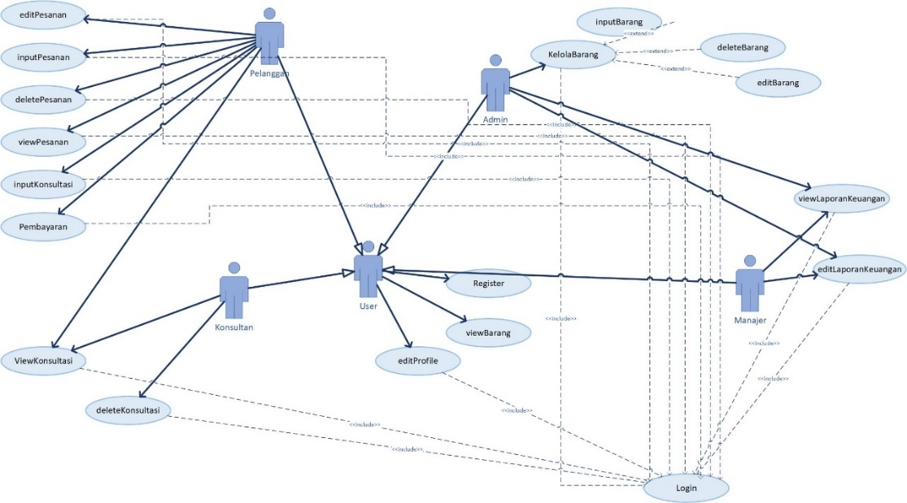

Pada Usecase yang pernah kami buat terdapat 18 use case dengan terdapat 4 aktor yaitu **Konsultan, Manajer, Admin dan Pelanggan** kemudian aktor dapat digeneralisasi menjadi **User** untuk dapat mengakses usecase tertentu.

Untuk Usecase yang ada terdiri dari **editPesanan, inputPesanan, deletePesaanan, viewPesanan, inputKonsultasi, Pembayaran, viewKonsultasi, deleteKonsultasi, login, editProfile, viewBarang, Register, editLaporanKeuangan, viewLaporanKeuangan, kelolaBarang (deleteBarang, editBarang) dan inputBarang**, yang semuanya berkaitan dengan kebutuhan dari sistem yang pernah kami rancang untuk melakukan pembelian dan konsultasi pada aplikasi tersebut.

* + **Use Case pada requirement E-Store.**

Pada spesifikasi yang ada pada requirement terdapat 3 aktor yang terdiri dari **Pelanggan, Customer Service dan Admin**, dan kurang lebih ada 21 usecase yang harus dipenuhi antara lain **Menjual Barang, Menampilkan Barang, Mengkategorikan Barang, Melakukan Pencarian Barang, Mengatur Profile Pengguna, Mengkustomisasi akun pengguna, Menyediakan jasa customer service, Mengirimkan Email, Membuat Nota Pembelian, Menyediakan shopping cart, Menyediakan pengiriman yang multi jasa, Menyediakan online tracking, Menyediakan perhitungan pajak, Menyediakan pembayaran (multiple payment), Bisa melakukan penggantian barang secara online, Dapat membatalkan transaksi, Bisa memberikan umpan balik, Memberikan metode pembayaran atau financing option yang perlu dilakukan, Menyediakan pembelian barang, Menyediakan map, dan memberikan promosi barang,** kami tidak menggambarkan usecasenya dikarenakan sudah ditulis dengan jelas pada file requirement dan juga mengikuti saran dari asprak.

* + Berdasarkan hasil diskusi kelompok kami sebenarnya fungsionalitas dari sistemnya hampir sama namun memiliki sedikit perbedaan pada beberapa bagian, menurut kelompok kami Usecase pada requirement E-Store ini lebih rumit dikarenakan fiturnya lebih lebih banyak dan lebih rinci, dibandingkan milik kami walaupun bila dilihat penggunaan dari aktornya lebih sedikit dan lebih jelas.

1. jumlah class yang perlu dibuat (Jika Class Diagram tidak muncul di dokumen, buatkan) **45 Poin**
   * **Class Diagram pada SKPL Rakit Komputer (Tugas Besar APPL)**

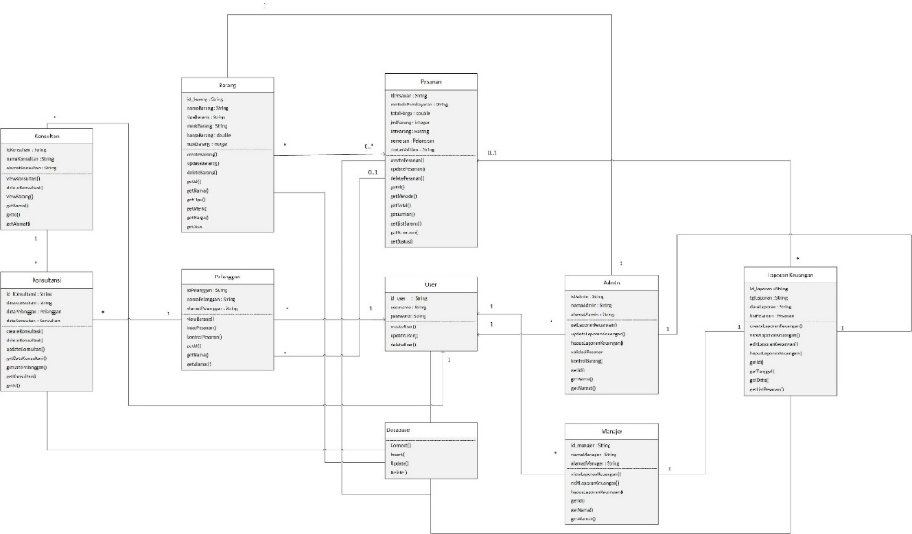

Pada class diagram yang pernah kami buat pada SKPL terdapat 10 class yang digunakan, yaitu **Konsultan, Pelanggan, User, Manajer, Admin, Database, Laporan Keuangan, Konsultasi, Barang dan Pesanan.** Pada class diagram yang kami buat terdapat relasi yang berbeda-beda sesuai dengan kebutuhan sebagai contoh disini ada relasi antara Konsultan dengan Pengguna dimana nanti datanya akan ditampung atau disimpan didalam sebuah class yang bernama Konsultasi yang berfungsi untuk mencatat semua kegiatan konsultasi, dan kemudian semua data yang digunakan pada aplikasi nantinya akan disimpan di Database, untuk atribut yang digunakan kurang lebih menyesuaikan dengan fungsionalitas yang diminta dalam hal ini untuk laporan keuangan, pesanan, konsultasi pasti ada menu untuk CRUD, dan pasti ada setter serta getter disetiap classnya.

* + **Class Diagram pada requirement E-Store.**

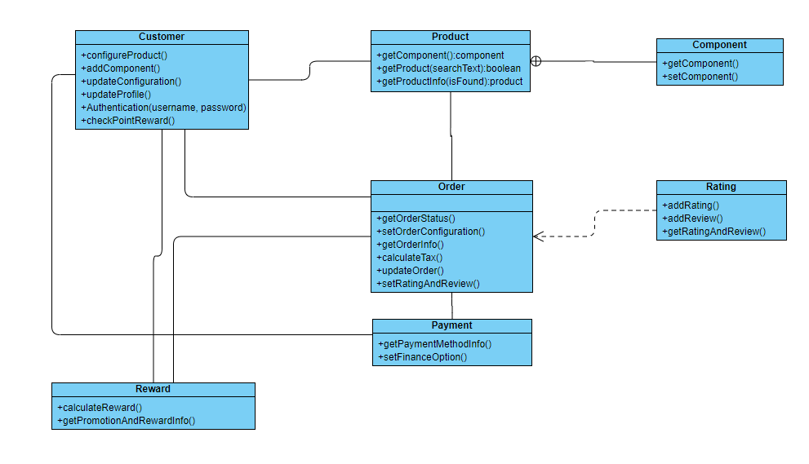

Pada class diagram spesifikasi E-Store kami menggambarkan class diagramnya kurang lebih seperti yang sudah dilampirkan diatas, berdasarkan diskusi kami terdapat class berikut ini **Product, Customer, Order, Component, Rating, Reward dan Payment.**

* + Berdasarkan hasil diskusi kelompok kami untuk class diagram lebih rumit yang dimilki oleh dokumen SKPL kami karena memliki jumlah class yang lebih banyak dibandingkan spesifikasi E-Store sehingga memiliki hubungan relasi yang lebih banyak dan bisa dibilang rumit, methods dari class yang dibuat pada SKPL lebih banyak dibandingkan pada spesifikasi E-Store..

**Kesimpulan file requirement lebih mendetail pada usecase dan lebih mudah pada class diagramnya, sedangkan pada SKPL kami usecase yang dibuat cukup sederhana namun class diagramnya lebih rumit dibandingkan E-Store.**

#Selamat berdiskusi

#dan menyampaikan hasilnya saat jam praktikum berakhir